短信息互动平台（LJ_SMS_01）简介

LJ_SMS_01短信息互动平台是蓝佳科技公司针对广大企事业单位发送商务短信和客户服务工作而开发推广的一套先进的短信收发管理系统。该系统以手机短信为沟通手段，以短信快速、准确、互动、低价绿色、温馨的信息沟通方式取代传统的电话、上门拜访和信函等效率底下的客户服务手段，可大幅度提高应用单位的服务质量和效率。为全面提高客户的忠诚度，提升品牌形象提供了一种犀利的管理工具，为应用单位提供一个功能强大、管理方便、费用低廉的商务短信收发平台。
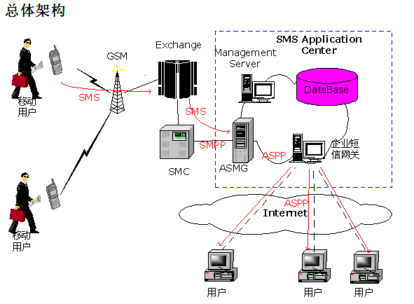LJ_SMS_01短信息互动平台可安装在使用单位的一台计算机（或服务器）上，如下图所示，用户可通过互连网（有线短信网关）与移动、联通及电信的短信平台相连或通过短信猫（无线短信网关）与GSM/CDMA网络相连。对于不具备开通互连网或者短信息量较少的用户，蓝佳科技公司可提供基于短信猫模式直接从本地计算机的发送方式，既可实现便捷、多方式单向发送信息，也可以实现实时的短信互动双向交流，相当于为应用单位提供一个十分实用的基于短信通信方式的小型客服系统。
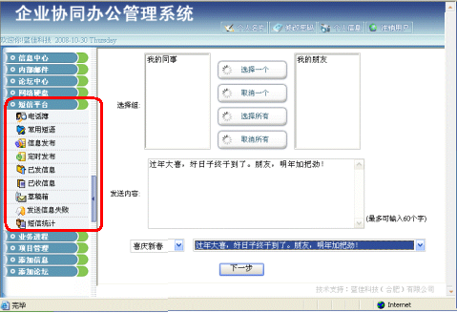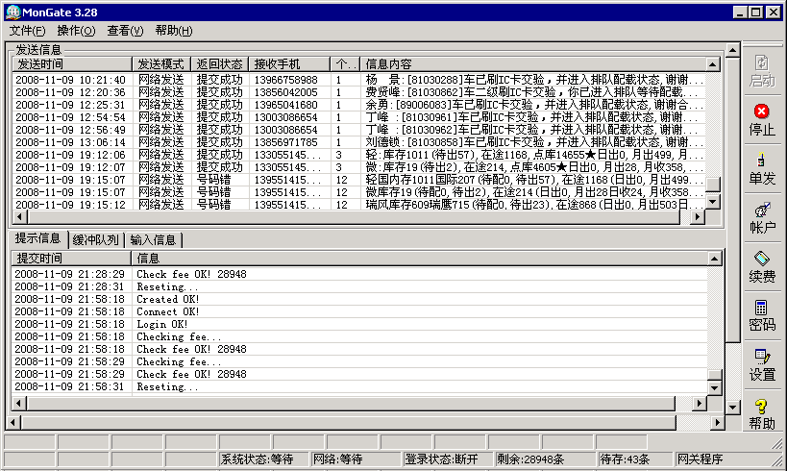LJ_SMS_01短信息互动平台不只是简短的发送，同时有一套完整的短信息管理系统，可根据需要在网络范围内实现多用户共用平台、授权分开管理，可对每位用户的使用情况进行管理、控制（可为各用户分配信息量）。对对接收人员进行分组管理，实现分组快速发送，对于特殊用户可根据需求实现定时发送等多业务模式，该平台提供了开发的接口根据，可根据用户需要进行部分定制开发，实现短信息与业务的互动，包括各类信息的短信通知，业务指令下达（如计划、运送指令、到期提示等），对于业务系统比较完善的企业可实现部分统计系统的定时统计、发送，为公司相关部门及领导提供经营、决策信息。该短信息平台与蓝佳科技公司的协同业务系统是一个完全集成的办公及相关业务系统，系统平台内的相关业务均可与短信息进行协同、互动，形成了日常办公、业务活动与短信息业务高度集成的业务体系。
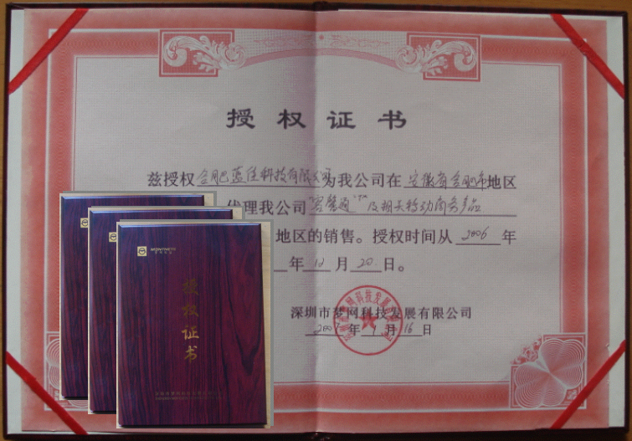
LJ_SMS_01短信息互动平台具有多种优势。长期与梦网科技合作，拥有国内唯集成有线、无线收发的商务短信收发平台，拥有，移动、联通、电信、网通四网合一联合发送，一路畅通，具备全国唯一特服号，让你收发自如，具备强大的接收管理功能，让你营销更轻松。
LJ_SMS_01短信息互动平台应用范围：
- 企业办公：内部通知、日程提醒、会议信息、节日问候等，与经销商和客户互动联系，发布产品促销信息，接收客户订单、需求信息及投诉建议。
- 商场/超市/批发商：促销信息群发，商品到货信息通知、缺货订货消息发布、将商场打折、优惠、联谊活动通告等消息发送到多个会员。供货商、商场、客户、会员等相互之间的互动联系。
- 汽车销售中心：客户档案、促销信息、提车提醒、车保信息、售后服务。
- 行业协会、俱乐部：会员通知、会议通知、会员管理、会员需求、会员投诉、会员建议等。
- 酒店宾馆：到达问候、欢迎问候、住店期间商务信息发布、温馨提醒、生日问候、节假日问候、优惠信息告知、受理定房、投诉、建议、有奖销售等。
- 旅游公司：发布旅游线路信息、报价等广告、与外地导游联系、客户旅游线路预定和火车、飞机票预定。
- 会员管理：促销信息、积分信息、特价商品信息、接收和处理会员需求、投诉与建议。
- 物业管理：服务通知、交费通知、临时通知（停水、电、气通告）、接收与回复业主投诉。
- 其他：政府机关客服热线、货运、出租汽车公司、报业、学校、医院远程监控、数据采集等。

蓝佳科技（合肥）有限公司

地址：濉溪路缤纷南国蝶舞居7幢804（2300410）
联系方式：电话：0551-2361068,5626207 Email：ljkj_hf@163.com 网址：www.ljkj.com.cn

